1. **Описание предметной области:**

Программная система «Stockroom» содержит в себе информацию о содержимом пользовательских хранилищ (название, количество, тип). Поддерживается два типа пользователей: пользователь и администратор. Пользователь может создавать, удалять хранилища, а так же добавлять, искать, удалять предметы из хранилища. Открывать доступ к своим хранилищам другим пользователям. Администратор обладает привилегиями просмотра списка всех хранилищ и удаления хранилищ и пользователей нарушающих конституцию РФ. Доступ в гостевом режиме в целях сохранения конфиденциальности не доступен. В данном случае гостю предлагается авторизоваться или зарегистрироваться.

1. **Сценарий взаимодействия пользователя с системой:**

Взаимодействие пользователей с системой осуществляется с помощью

браузера. Каждый пользователь имеет определенную роль, которая определяет его возможности. Можно выделить следующие роли и их возможности:

Администратор

* Просмотр всех хранилищ
* Удалить пользователя
* Удалить хранилище

Пользователь

* Создать хранилище
* Открыть доступ
* Искать предмет
* Добавить предмет
* Обновить количество предметов
* Удалить предмет
* Удалить хранилище

Незарегистрированный пользователь

* Авторизоваться
* Зарегистрироваться

Также, каждый зарегистрированный пользователь имеет возможность авторизоваться в системе и выйти из своего аккаунта.

**2.2 Регистрация пользователя в системе.**

Незарегистрированный пользователь может зарегистрироваться, осуществив переход по ссылке «Регистрация», где необходимо заполнить поля «nickname», «e-mail», «Пароль». После чего нажать кнопку «Зарегистрироваться». Система автоматически присвоит новому пользователю роль «Пользователь». Сразу после регистрации пользователь сможет использовать полный функционал системы.

**2.3 Аутентификация пользователя в системе.**

Пользователь может войти в систему, нажав на ссылку «Вход», заполнив поля «nickname» и «пароль», а затем нажав кнопку «Войти». Если такой пользователь существует и введен правильный пароль, происходит автоматическое перенаправление на страницу сайта (для пользователей это страница с пользовательскими хранилищами, а для администраторов страница управления приложением). При отсутствии такого пользователя в базе или неправильно введенном пароле, происходит автоматическое перенаправление на страницу ошибки.

**2.4 Просмотр всех хранилищ.**

Данная функция доступна пользователям с ролью «Администратор», Администратор имеет право просматривать все созданные хранилища. Для использования данной функции достаточно оказаться на стартовой страницы для пользователя с ролью «Администратор» (страница управления приложением).

**2.5 Удалить нарушающее хранилище.**

Данная функция доступна пользователям с ролью «Администратор», Администратор имеет право удалять пользовательские хранилища, наущающие правовое поле РФ. Для использования данной функции достаточно оказаться на стартовой страницы для пользователя с ролью «Администратор» (страница управления приложением), выбрать нужное хранилище и нажать кнопку удалить.

**2.6 Удалить пользователя.**

Данная функция доступна пользователям с ролью «Администратор», Администратор имеет право удалять пользователя, наущающего правовое поле РФ. Для использования данной функции достаточно оказаться на стартовой страницы для пользователя с ролью «Администратор» (страница управления приложением), выбрать нужного пользователя и нажать кнопку удалить.

**2.7 Создать хранилище.**

Данная функция доступна пользователям с ролью «Пользователь», Пользователь имеет право создать хранилище. Для использования данной функции достаточно оказаться на стартовой страницы для пользователя с ролью «Пользователь» (страница с пользовательскими хранилищами), нажать на кнопку перехода на страницу создания хранилища, выбрать тип хранилища, заполнить поле «название», выбрать из списка нужные предметы (предметы, которые будут храниться в созданном хранилище) нажать кнопку «создать». После чего пользователь попадает на страницу созданного хранилища (страница просмотра выбранного хранилища), где можно обновить количество предметов, изначально все предметы в количестве «0».

**2.8 Открыть доступ.**

Данная функция доступна пользователям с ролью «Пользователь», Пользователь имеет право открыть доступ к хранилищу, другим пользователям. Для использования данной функции достаточно оказаться на стартовой страницы для пользователя с ролью «Пользователь» (страница с пользовательскими хранилищами), нажать кнопку «открыть доступ», ввести id нужного пользователя, нажать кнопку «добавить» или кнопку «добавить еще». После добавления нужного количества пользователей, они получают полный доступ к данному хранилищу.

**2.9 Искать предмет.**

Данная функция доступна пользователям с ролью «Пользователь», Пользователь имеет право искать предмет в отдельно взятом хранилище. Для использования данной функции достаточно оказаться на стартовой страницы для пользователя с ролью «Пользователь» (страница с пользовательскими хранилищами), выбрать конкретное хранилище и перейти на его страницу (страница просмотра выбранного хранилища). В поле «найти» ввести название или часть названия искомого предмета. После чего нажать кнопку «ENTER». Пользователь попадает на страницу с результатами поиска (страница поиска предмета), где выводиться нужный предмет или список предметов, часть названия которых совпадает с введенными пользователем данными.

**2.10 Добавить предмет.**

Данная функция доступна пользователям с ролью «Пользователь», Пользователь имеет право добавить в имеющееся хранилище новый предмет. Для использования данной функции достаточно оказаться на стартовой страницы для пользователя с ролью «Пользователь» (страница с пользовательскими хранилищами), в списке пользовательских хранилищ выбрать нужное, нажать кнопку «Добавить предмет», выбрать из заготовленных предметов нужный или добавить свой. При добавлении своего предмета, нужно заполнить поле «название», после чего данный предмет будет добавлен.

**2.11 Обновить количество предметов.**

Данная функция доступна пользователям с ролью «Пользователь», Пользователь имеет право обновлять количество предметов. Для использования данной функции достаточно оказаться на странице просмотра выбранного хранилища, из списка предметов, которые хранятся в этом хранилище выбрать нужный предмет, нажать на кнопку «обновить», изменить поле «количество» на нужное пользователю значение.

**2.12 Удалить предмет.**

Данная функция доступна пользователям с ролью «Пользователь», Пользователь имеет право удалять предметы. Для использования данной функции достаточно оказаться на странице просмотра выбранного хранилища, из списка предметов, которые хранятся в этом хранилище выбрать нужный предмет, нажать на кнопку «удалить», подтвердить удаление, после чего предмет удалиться из хранилища.

**2.13 Удалить хранилище.**

Данная функция доступна пользователям с ролью «Пользователь», Пользователь имеет право удалять хранилища. Для использования данной функции достаточно оказаться на стартовой страницы для пользователя с ролью «Пользователь» (страница с пользовательскими хранилищами), из списка хранилищ выбрать нужное хранилище, нажать на кнопку «удалить» , подтвердить удаление, после чего хранилище и все предметы будут удалены.

Для удобства пользователя была реализована система переходов между страницами, которая представлена на диаграмме структуры веб-интерфейса на Рисунок 1.

C:\Users\Maxim\Desktop\Курач РПС\диаграмма структуры веб-интерфейса..png

Рисунок 1. Диаграмма структуры веб-интерфейса.

1. **Пример веб-интерфейса.**

Наброски дизайна нескольких страниц представлены на рисунках 2,3.

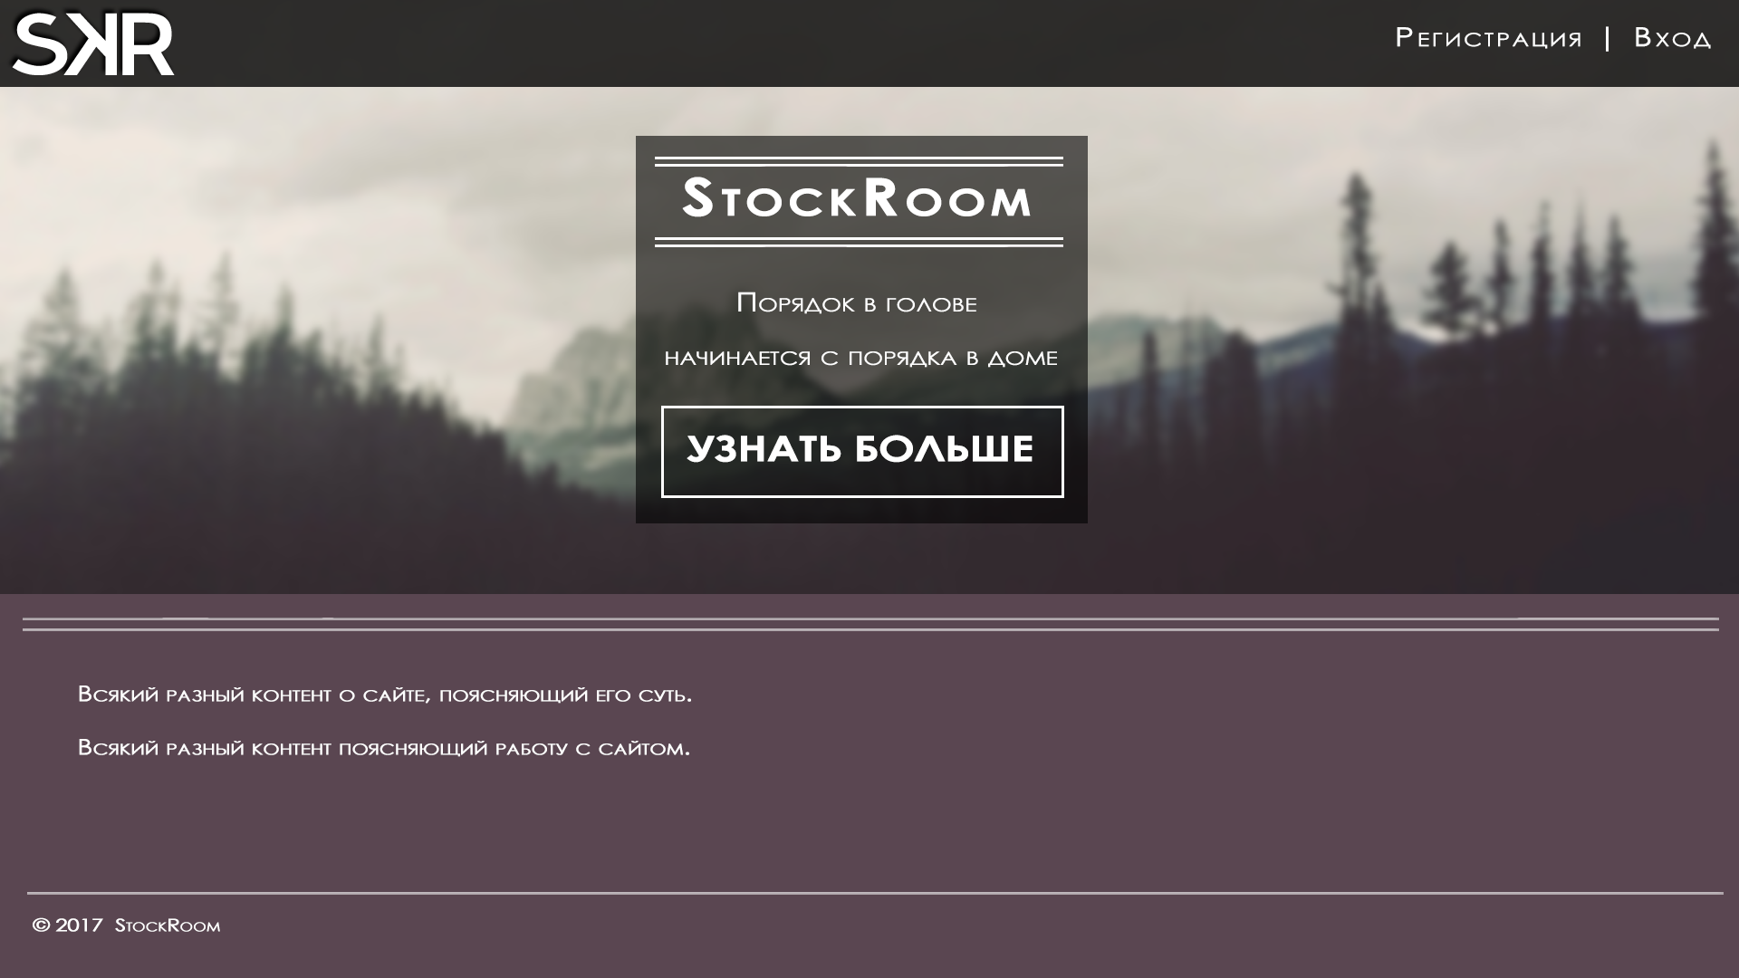

Рисунок 2. Главная страница.

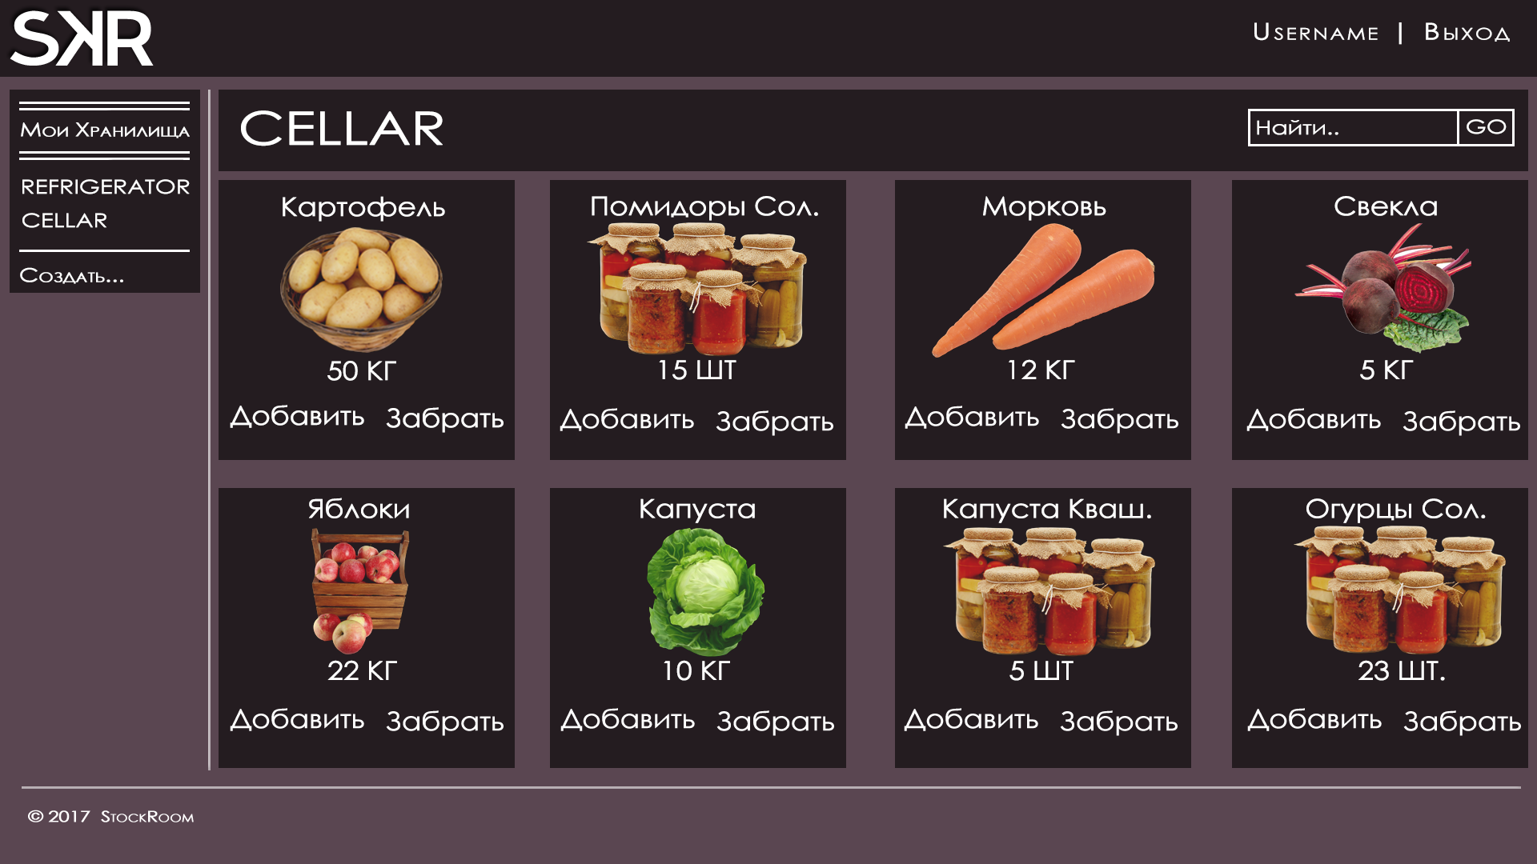

Рисунок 3. Страница просмотра выбранного хранилища.

1. **Организация бизнес-логики**

Диаграмма прецедентов.

Расширенное описание прецедентов:

Название: «Просмотр всех хранилищ»

Действующее лицо: Администратор

Основной поток:

1. Администратор переходит на страницу управления приложением.

Альтернативный поток: -

Постусловие: Список всех хранилищ представлен.

Название: «Удалить нарушающее хранилище»

Действующее лицо: Администратор

Основной поток:

1. Администратор переходит на страницу управления приложением.
2. Из списка всех хранилищ выбирает нужный, нажимает кнопку удалить.

Альтернативный поток:

1. Выбранного хранилища не существует.
2. Администратор видит сообщение о ошибке.

Постусловие: Хранилище удалено.

Название: «Удалить пользователя»

Действующее лицо: Администратор

Основной поток:

1. Администратор переходит на страницу управления приложением.
2. Из списка всех хранилищ выбирает нужного пользователя, нажимает кнопку удалить.

Альтернативный поток:

1. Выбранного хранилища не существует.
2. Администратор видит сообщение о ошибке.

Постусловие: Пользователь удален.

Название: «Создать хранилище»

Действующее лицо: Пользователь.

Основной поток:

1. Пользователь переходит на страницу с пользовательскими хранилищами, нажимает кнопку создать.
2. Заполняет поле название, из списка предлагаемых предметов, выбирает нужные, или создает свои.
3. После чего нажимает кнопку создать.

Альтернативный поток: -

Постусловие: Пользователь попадает на страницу созданного хранилища.

Название: «Открыть доступ»

Действующее лицо: Пользователь.

Основной поток:

1. Пользователь переходит на страницу с пользовательскими хранилищами, из списка доступных хранилищ выбирает нужное.
2. Нажимает кнопку Открыть доступ.
3. Вводит id пользователя, после чего нажимает кнопку «Добавить».

Альтернативный поток:

1. Если нужно открыть доступ больше чем одному пользователю.
2. Надо вместо кнопки «Добавить», нажать кнопку «Добавить еще».
3. Ввести еще один id, после чего можно будет закончить или добавить еще одно пользователя.

Постусловие: Пользователи, чьи id введены получили полный доступ к вашему хранилищу.

Название: «Искать предмет»

Действующее лицо: Пользователь

Основной поток:

1. Пользователь переходит на страницу нужного хранилища.
2. В поле «Найти» вводит названия предмета полностью или частично.
3. Нажимает ENTER

Альтернативный поток: -

Постусловие: Пользователь попадает на страницу с результатами поиска.

Название: «Добавить предмет»

Действующее лицо: Пользователь

Основной поток:

1. Пользователь переходит на страницу с пользовательскими хранилищами, выбирает нужное хранилище.
2. Нажимает кнопку «Добавить предмет».
3. Выбирает из списка готовых предметов, или создает свой предмет, после чего нажимает кнопку «Добавить»

Альтернативный поток: -

Постусловие: Пользователь попадает на страницу данного хранилища. Добавленный предмет появиться в этом хранилище.

Название: «Обновить количество предметов»

Действующее лицо: Пользователь

Основной поток:

1. Пользователь переходит на страницу нужного хранилища.
2. Нажимает кнопку «Обновить».
3. Дальше надо изменить поле «количество» на нужное пользователю.

Альтернативный поток: -

Постусловие: Пользователь попадает на страницу данного хранилища. Количество обновленного предмета измениться.

Название: «Удалить предмет»

Действующее лицо: Пользователь

Основной поток:

1. Пользователь переходит на страницу нужного хранилища.
2. Нажимает кнопку «Удалить».
3. Дальше надо подтвердить удаление.

Альтернативный поток:

1. Данный предмет удален.
2. Пользователь видит сообщение о ошибке.

Постусловие: Пользователь попадает на страницу данного хранилища. Предмет удален.

Название: «Удалить предмет»

Действующее лицо: Пользователь

Основной поток:

1. Пользователь переходит на страницу с пользовательскими хранилищами, из списка доступных хранилищ выбирает нужное.
2. Нажимает кнопку «Удалить».
3. Дальше надо подтвердить удаление.

Альтернативный поток:

1. Данное хранилище удалено.
2. Пользователь видит сообщение о ошибке.

Постусловие: Пользователь попадает на страницу с пользовательскими хранилищами. Хранилище удалено.

Для удобства пользователя была реализована диаграмма прецедентов. Она представлена на Рисунок 4.

C:\Users\Maxim\Desktop\Курач РПС\Диаграмма прецедентов.png

Рисунок 4. Диаграмма прецедентов.

1. **Анализ бизнес-процессов.**

Система предоставляющая тагетированную рекламу анализирует страницы сайта, в нашем случаи анализ проводится на странице с конкретным пользовательским хранилищем. Далее предоставляющая тагетированную рекламу подбирает по своим алгоритмам более удачные для рекламодателя рекламные объявления. Далее на странице выбранного пользовательского хранилища производиться вывод данных объявлений.

Диаграмма бизнес-процесса представлена на рисунке 5.

C:\Users\Maxim\Desktop\Курач РПС\Диаграмма бизнес-процесса.png

Рисунок 5. Диаграмма бизнес-процесса.

1. **Список основных задач со сроками выполнения**



1. **Актуальные технологии**

* Использование принципов создания системы управления складом (***W****arehouse* ***M****anagement* ***S****ystem, WMS*)
* Объектно-ориентированный язык программирования **Java**
* Язык гипертекстовой разметки **HTML**
* Реляционная система управлениями базами данных **MySQL**

**Анализ аналогов**

|  |  |  |  |  |  |
| --- | --- | --- | --- | --- | --- |
| № | Наименование | Кроссплатформенность | Обязательная оплата | Анализ | Поддержка |
| 1 | Мой склад | Интернет-сервис | Нет, 5 мб для хранения данных | Доходы/расходы, цены | CRM, отчеты |
| 2 | Бизнес.ру | Интернет-сервис | Да | Нет | CRM |
| 3 | Большая Птица | Windows | Нет, 1000 вещей | Доходы/расходы, цены | Отчеты |
| 4 | WORKABOX | Интернет-сервис, android приложение | Да | Нет | Производство |
| 5 | Subtotal | Windows | Да | Нет | ЕГАИС, штрих коды |

После рассмотрения аналогов были выявлены особенности разрабатываемого приложения. Все приложения являются коммерческими и для работы с ними необходима ежемесячная плата. Также присутствует поддержка различных функций для бизнеса. В разрабатываемом приложении основную группу пользователей будут составлять обычные люди, которые не нуждаются в функциях, предназначенных для ведения бизнеса. А в качестве предлагаемых функций будет анализ хранимых вещей. Также приложение будет бесплатным веб-приложением.

1. **Функциональные требования к системе**

* Пользователем считается человек прошедший авторизация. Ввел идентификационную пару логин-пароль.
* Работа пользователя с хранилищами. Пользователь может создавать и удалять хранилища. При создании ему необходимо ввести имя хранилища и выбрать его тип.
* Различные виды хранилищ. Поддержка системой видов хранилищ для более удобного взаимодействия с предметами.
* Пользователь может добавлять и исключать других пользователей для управления хранилищем.
* Взаимодействие пользователя с предметами находящимися в хранилище. Пользователь может создавать новые предметы, изменять их кол-во, и удалять эти предметы.
* Управление приложением для администраторов. Администратор имеет возможность удалять пользователей, а также хранилища.

1. **Нефункциональные требования к системе**

* Система является веб-приложением.
* Система имеет возможность загрузки изображений предметов на сервис.
* Разработка ведется на языке Java.
* Система бесплатна, предназначена для общего пользования